Муниципальный округ:
МО Поселок Комарово
Муниципальное образование Поселок Комарово
Глава МО: Журавская Анастасия Сергеевна
Депутаты
Журавская Анастасия Сергеевна
Куликов Юрий Николаевич
Куличков Игорь Васильевич
Тихонов Евгений Михайлович
Торопов Никита Евгеньевич
Цветкова Елена Аркадьевна
Цивинский Максим Францевич
Шведова Анна Дмитриевна
Яковенко Владислав Владимирович

Журавская Анастасия Сергеевна
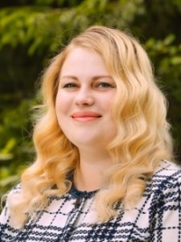
Депутат муниципального образования "Поселок Комарово" шестого созыва, глава совета
Биография:
Дата и место рождения: 27.02.1985,
Образование: Негосударственное Образовательное Учреждение высшего профессионального образования «Институт специальной педагогики и психологии», 2007
Образовательная организация дополнительного профессионального образования "Международная академия экспертизы и оценки", 2017
Дата избрания: 08.09.19
Субъект выдвижения: "Единая Россия"

Куликов Юрий Николаевич
Депутат муниципального образования "Поселок Комарово" шестого созыва
Биография:
Дата и место рождения: 23.10.1981, Ленинград
Образование: Военный университет, 2003
Основное место работы: AS «Baltic Railway Holding», член правления
Дата избрания: 08.09.19
Субъект выдвижения: самовыдвижение

Куличков Игорь Васильевич
Депутат муниципального образования "Поселок Комарово" шестого созыва
Биография:
Дата и место рождения: 13.02.1964, г. Саратов
Образование: Военная ордена Ленина академия тыла и транспорта, 1993
Основное место работы: военный пенсионер
Дата избрания: 08.09.19
Субъект выдвижения: самовыдвижение

Тихонов Евгений Михайлович
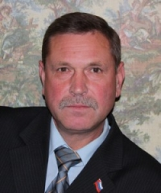
Депутат муниципального образования "Поселок Комарово" шестого созыва
Биография:
Дата и место рождения: 21.10.1959, с.Старое Рождественно, Старомайнского района, Ульяновской области
Образование: Санкт-петербургский юридический институт МВД России, 1996
Основное место работы: Филиала «Калининский» Общественной организации СПб городского и ЛО областного отделения ВОА РФ, председатель
Дата избрания: 08.09.19
Субъект выдвижения: "Единая Россия"

Торопов Никита Евгеньевич
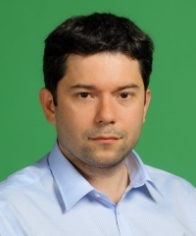
Депутат муниципального образования "Поселок Комарово" шестого созыва
Биография:
Дата и место рождения: 18.01.1978, Ленинград
Образование: Санкт-Петербургский государственный университет, 2000
Основное место работы: Санкт-Петербургская городская коллегия адвокатов, адвокат
Дата избрания: 08.09.19
Субъект выдвижения: "Единая Россия"

Цветкова Елена Аркадьевна
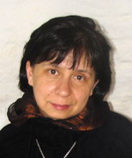
Депутат муниципального образования "Поселок Комарово" шестого созыва
Биография:
Дата и место рождения: 26.12.1957, Ленинград
Образование: Ленинградский книготорговый техникум, 1977
Основное место работы: Государственное бюджетное учреждение Центральная библиотечная система Курортного района филиал №3, заведующая
Дата избрания: 08.09.19
Субъект выдвижения: "Единая Россия"

Цивинский Максим Францевич
Депутат муниципального образования "Поселок Комарово" шестого созыва
Биография:
Дата и место рождения: 22.09.1994, Санкт-Петербург
Образование: Санкт-Петербургское государственное бюджетное профессиональное образовательное учреждение "Колледж метростроя", 2014
Дата избрания: 08.09.19
Субъект выдвижения: "Единая Россия"
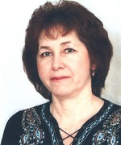

Шведова Анна Дмитриевна
Депутат муниципального образования "Поселок Комарово" шестого созыва
Биография:
Дата и место рождения: 20.10.1960, дер. Прибор, Гомельского района, Гомельской области
Образование: Техническое училище № 20 бытового обслуживания г. Гомеля, Аттестат № 4768, выдан 21.06.1979, 1979
Основное место работы: Индивидуальный предприниматель, закройщик женского и детского легкого платья
Дата избрания: 08.09.19
Субъект выдвижения: "Единая Россия"

Яковенко Владислав Владимирович
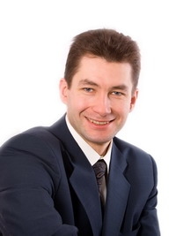
Депутат муниципального образования "Поселок Комарово" шестого созыва.
Биография:
Депутат 3, 4, 5 и 6-го созывов (2004-2024)
Заместитель Главы МО пос. Комарово с 2005 по 2019 год на непостоянной основе (Прим: работа на «освобожденной»/непостоянной основе , означает, что депутат имеет основное место работы в другом месте, а депутатскую деятельность осуществляет на общественных началах (без оплаты).
В V созыве: Член комиссии по благоустройству, дорожному хозяйству и торговле с 10.2014, общественной комиссии “ЖКХ и городская среда” с 05.2019, комиссии по культуре и сохранению природной среды (2014-2018).
Имеет два высших образования: техническое и экономическое. Много сил и внимания уделяет благоустройству поселка, развитию необходимой инфраструктуры, вопросам культуры и краеведения. Технический организатор ежегодных “Ахматовских вечеров“. Проживает в Комарово круглогодично.
Председатель Правления местного Фонда “Келломяки-Комарово”.
Основатель настоящего официального сайта пос. Комарово – www.komarovo.spb.ru и его куратор с 2004 по 2015 годы.
Основная работа в области управления проектами по реализации инженерных систем зданий и коммерческой недвижимости. Специализация – центры обработки данных. Имеет публикации и комментарии в таких изданиях, как: «Intelligent Enterprise», «Открытые системы», «Информ-курьер связь» и т.п. С 2017 года – действительный член бизнес-клуба “Деловой Петербург”, а с 2019 – член Совета бизнес-клуба.
С 2007 по 2014 год консультировал граждан поселка Комарово по вопросам газификации в Комарово, вел тематическую рубрику по газификации частного жилого фонда в местной газете и на настоящем сайте. С 2016 года занимается вопросами водоснабжения-канализации; по аналогии с газификацией планируется организация консультаций и тематических рубрик.
С июля 2015 года по октябрь 2015 исполнял полномочия Главы поселка Комарово на “освобожденной” основе (в связи со смертью Главы МО Комарово В.А.Гуменникова).
Увлечения: большой теннис, горные лыжи (источник)
Дата избрания: 08.09.19
Субъект выдвижения: "Единая Россия"

